Министерство науки и высшего образования Российской Федерации
Федеральное государственное автономное
образовательное учреждение высшего образования
«НАЦИОНАЛЬНЫЙ ИССЛЕДОВАТЕЛЬСКИЙ УНИВЕРСИТЕТ ИТМО»

ОТЧЕТ по лабораторной работе
«Готовность к чрезвычайным ситуациям.
Персональная ответственность. Пожарная безопасность»
по дисциплине «Безопасность жизнедеятельности»

Автор: | Гаврилов Павел Алексеевич
Факультет: | Фотоника и оптоинформатика
Группа: | V3103
Преподаватели: | Быковченко Софья Алексеевна


Санкт-Петербург 2024
Цель работы:
Взять на себя личную ответственность за безопасность моей жизни, здоровья и имущества, разработать и реализовать для себя меры безопасности в пределах моего места проживания и моей семьи для защиты от чрезвычайных происшествий локального и масштабного характера.

Задачи работы:
- проанализировать текущие и наиболее вероятные риски моей жизни, здоровью и имуществу,
- собрать подробную информацию о защите моего места проживания от пожарной опасности,
- разработать и реализовать для себя предупредительные меры для защиты от чрезвычайных происшествий,
- продумать и предпринять конкретные шаги для обеспечения максимальной безопасности меня и моих близких.

Задание 1: Проработка безопасности ежедневной жизни
Провести анализ вероятных опасностей вашей жизни, здоровью, имуществу безопасности в пределах своего места проживания и своей семьи и реализовать конкретные шаги для минимизации рисков и возможных последствий чрезвычайных ситуаций.
Пункт 1.1.
Таблица 1 – Анализ наиболее вероятных в моем месте проживания чрезвычайных ситуаций (масштабных и локальных)
Мой адрес: | Г. Санкт-Петербург, Альпийский переулок 15к2
Масштабные ЧС: | Обрушение
Локальные ЧС: | Короткое замыкание
Опишите ниже, какие меры предприняты с вашей стороны и со стороны муниципальных органов для минимизации вышеуказанных рисков ЧС.
Меры по минимизации рисков и последствий масштабных ЧС:
Регулярно проводятся осмотры комнат. Существуют системы огнетушения и оповещения. Производится круглосуточное наблюдение. Пожарный гидрант находится в непосредственной близости к зданию. В общежитии предусмотрены пожарные выходы. Ограничено использование техники старше 5 лет.

Меры по минимизации рисков и последствий локальных ЧС в моем доме:
Строгий пропуск в общежитие. Проводятся проверки комнат на чистоплотность жильцов. Обязательная обработка общих помещений на предмет вредителей.
Пункт 1.2.
Таблица 2 – Критические показатели загрязненности окружающей среды в моем месте проживания
Мой адрес: | Г. Санкт-Петербург, Альпийский переулок 15к2
Вещество № 1, класс опасности: | Вблизи общежития №3 выявлено незначительное загрязнение почвы свинцом
Примечание: Используйте сервис (для Санкт-Петербурга) для вашего адреса.
Опишите ниже, какие меры предприняты с вашей стороны и со стороны муниципальных органов для минимизации влияния этих токсичных веществ.
Меры по минимизации влияния токсичных веществ, загрязняющих окружающую среду в моем микрорайоне:
Высадка растений по периметру здания. Сортировка и регулярный вывоз отходов.
Пункт 1.3.
Таблица 3 – Потенциальные угрозы здоровью со стороны организации моего учебного или рабочего места
Мое учебное или рабочее место: | 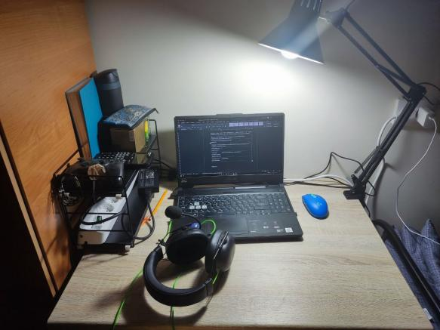
Постоянно воздействующие вредные факторы: | Монотонность труда оказывает нагрузку на нервную систему. Слабая освещенность приводит к ухудшению зрения. При постоянной работе за монитором идет нагрузка на зрение.
Потенциальные факторы риска: | В общежитии есть риск размножения и распространения вирусов. На рабочем месте есть вероятность короткого замыкания, поэтому установлен сетевой фильтр.
Пункт 1.4.
Таблица 4 – Список шагов для защиты моей жизни, здоровья, имущества
Предпринятые меры и шаги: | Покупка полки для расположения сетевого фильтра.  Покупка лампы для обеспечения достаточного количества света.
Планируемые в ближайший месяц шаги: | Покупка растений в комнату для фильтрации воздуха.

Задание 2: Ответственные и доверенные лица
Выяснить, составить в список, записать в телефон контакты всех лиц и организаций, обращение к которым экстренно потребуется в случае чрезвычайной ситуации. Для государственных организаций – дополнительно выяснить адрес.
Пункт 2.1.
Таблица 5 – Список контактов экстренных служб (телефоны и адреса)
Районная поликлиника | Городская поликлиника №78. 8 (812) 246-80-78
Травмпункт | Травматологический пункт при поликлинике № 37 для взрослых. 8 (812) 338-01-39
Больница | Введенская больница 8(812)407-52-12
Отделение полиции | ул. Рубинштейна, 38, Санкт-Петербург, 191002  8(812) 572-22-75
Пожарный надзор | Средняя ул., 3А, Санкт-Петербург, 190000  8(812) 767-12-90
Глазной центр | Литейный пр., 25, Санкт-Петербург, 191028  8(812) 273-39-69
Коммерческая скорая помощь | ул. Радищева, 39, Санкт-Петербург, 191123  8(812) 740-19-11
Роддом | ул. Орджоникидзе, дом 47, Санкт-Петербург, 196158 8(812) 726-87-31
Пункт 2.2.
Таблица 6 – Список контактов ответственных и доверенных лиц
Адвокат | Оксана Владимировна Кушнерчук
Страховая компания | РЕСО-Гарантия, 8(965)083-62-18
Участковый полицейский | Казеко Сергей Федорович, 566-59-39, № адм. уч-ка 1538
Участковый врач | Дунаева Марина Петровна, 8(812) 246-73-71
Управляющая компания | Жилкомсервис №1, 8(812) 772-44-55
Охранный комплекс | (8 812 313 23 88)
Лифтовой сервис | (8 812 305 37 04)
Сантехник | (8 924 632 30 63)
Электрик | (8 913 549 25 04)
Оконный мастер | (8 812 921 55 75)
Ремонт дверей и замков | (8 912 956 36 96)
Родственники | Гаврилова Ольга Андреевна (89115616759)
Примечание: Список контактов доверенных и ответственных лиц допускается и поощряется изменять, расширять и дополнять, своевременно обновлять.
Распечатайте данный список и закрепите в прихожей или на вашем рабочем месте. Сохраните контакты в ваш телефон и поделитесь ими с вашими близкими. Полезно будет распечатать и вложить список самых важных контактов в ваш паспорт на случай непредвиденной ситуации.
Задание 3: Пожарная безопасность
Ознакомиться с доступными мерами предупреждения и борьбы с пожарами в вашем месте проживания, составить фотоотчет.
Пункт 3.1.
Таблица 7 – Высокая пожарная нагрузка в месте моего проживания
Пожароопасный объект № 1 | Кухня. Высокая нагрузка на сеть из-за электроплит, микроволновок.
Опишите ниже, какие меры предприняты с вашей стороны для минимизации пожарной опасности перечисленных выше объектов.
Меры по снижению пожарной опасности в месте моего проживания:
Замена старой проводки на более новую, стабилизаторы выходного напряжения.
Пункт 3.2.
Сфотографируйте местонахождение ближайших к Вашему месту проживания пожарных шкафов, пожарных рукавов, сигнализации, огнетушителей (на Вашем этаже, в подъезде, доме). Приложите фотосъемку к отчету.
На каждом этаже такие кнопки:
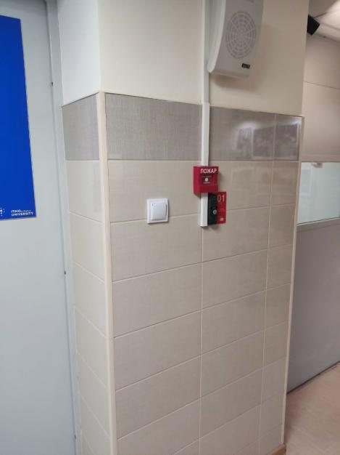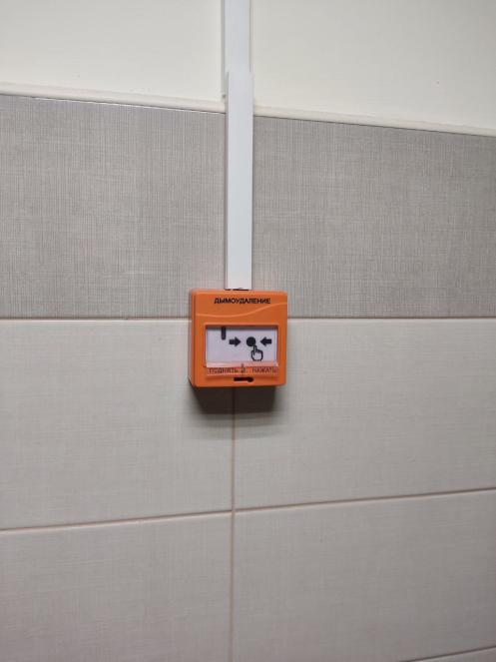

Пункт 3.3.
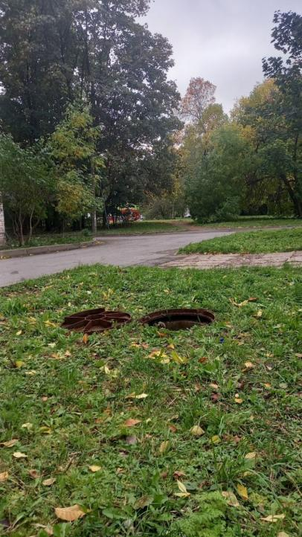
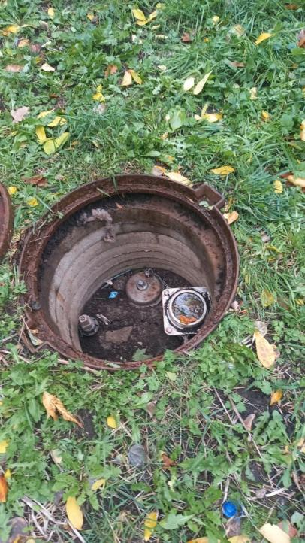
Сфотографируйте расположение пожарных выходов, черных лестниц в вашем подъезде, доме.
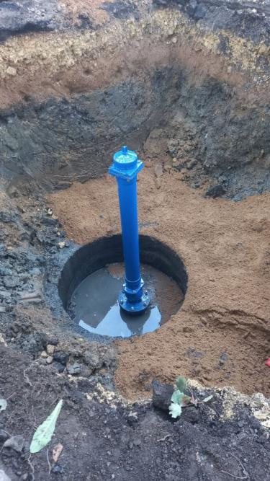
Сфотографируйте ближайший пожарный проезд к Вашему дому и подъезду, расположение пожарного гидранта.
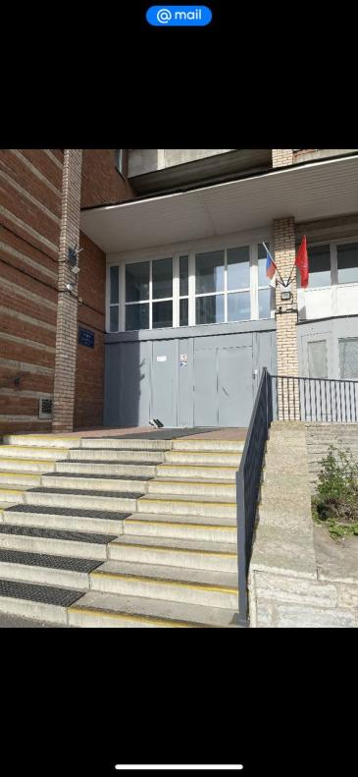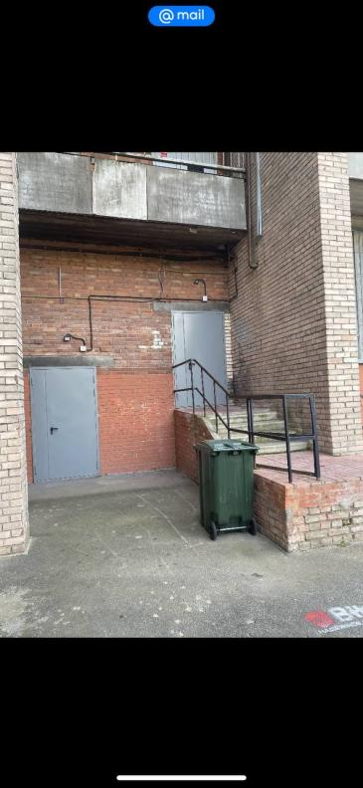
Выводы по лабораторной работе:
В ходе выполнения лабораторной работы была проведена оценка готовности к чрезвычайным ситуациям и роль персональной ответственности каждого человека в этом процессе. Также проведено определение рисков в жилом помещении.
Были рассмотрены виды чрезвычайных ситуаций, методы предотвращения и действия в случае их возникновения. Особое внимание уделено контактам, для решения чс.

